**PHÂN HIỆU TRƯỜNG ĐẠI HỌC THỦY LỢI**

**🕮 KHOA CÔNG NGHỆ THÔNG TIN**

ĐỒ ÁN

CÔNG NGHỆ WEB

**TÊN ĐỀ TÀI: QUẢN LÝ SINH VIÊN**

***Giảng viên****: Phan Thi Tài*

**Nhóm 5***:* Võ Minh Hiền

Trần Huy Hoàng

Phú Ngọc Kim Nhi

Lê Trần Minh Thy

**Năm học: 2023 – 2024**

**MỤC LỤC**

**CHƯƠNG 1: KHẢO SÁT, ĐẶT TẢ YÊU CẦU BÀI TOÁN** 5

1. Mô tả bài toán 5

2. Mô tả các loại người dùng: 5

**CHƯƠNG 2: PHÂN TÍCH THIẾT KẾ HỆ THỐNG QUẢN LÝ SINH VIÊN** 6

**1.** **Phân tích hiện trạng và yêu cầu** 6

**2.** **Quy trình nghiệp vụ hệ thống** 7

**3.** **Biểu đồ lớp** 7

3.1 Sơ đồ phân rã chức năng: 7

**3.2** **Mô hình ER** 8

**3.3** **Thiết kế cơ sở dữ liệu.** 8

**CHƯƠNG 3: THIẾT KẾ GIAO DIỆN** 13

**1.** **Các chức năng chính:** 13

**1.1** **Đăng nhập ( dành cho sinh viên, học viên)** 13

**1.2** **Đăng nhập ( dành cho giảng viên)** 13

**1.3** **Các tính năng:** 13

**KẾT LUẬN**: 20

***Tài liệu tham khảo:*** 21

**LỜI NÓI ĐẦU**

Ngày nay, tin học đã có những bước tiến nhanh chóng về ứng dụng của nó trong mọi lĩnh vực của cuộc sống trên phạm vi toàn thế giới nói chung và Việt Nam nói riêng. Tin học được người ta quan tâm và nhắc đến nhiều hơn bao giờ hết vì nó là một phần không thể thiếu trong cuộc sống văn minh, góp phần đẩy mạnh công cuộc công nghiệp hoá hiện đại hoá đất nước, tiến đến nền kinh tế tri thức.

Ở Việt Nam hiện nay, máy tính điện tử đặc biệt là máy vi tính trong nhiều năm qua đã được sử dụng rất rộng rãi. Sự phát triển của tin học, các công nghệ phần mềm, phần cứng, các tài liệu tham khảo đã đưa chúng ta từng bước tiếp cận với công nghệ thông tin trong mọi lĩnh vực nhằm đáp ứng nhu cầu của con người.

Quản lý sinh viên là một đề tài không còn mới mẻ với các bài toán quản lý. Việc đưa tin học vào ứng dụng để quản lý là rất hữu ích, vì chúng ta phải bỏ ra rất ít thời gian mà lại thu được hiệu quả cao, rất chính xác và tiện lợi nhanh chóng Access hay SQL sever là những phần mềm được ứng dụng rộng rãi trong công tác quản lí, không những thế nó còn là một ngôn ngữ khá mạnh để giúp cán bộ quản lí có thể viết những chương trình để sử dụng cơ sở dữ liệu hay giải quyết một yêu cầu nào đó, những phần mềm này đã phần nào trợ giúp các nhà quản lí trở nên nhanh chóng, thuận lợi chính xác và kịp thời với những tính năng có sẵn sát với

thực tế quản lí.

Chương trình quản lý điểm sinh viên là một chương trình được xây

dựng nhằm đáp ứng những đòi hỏi đặt ra của quá trình quản lý

như nhập thong tin sinh viên, tìm kiếm, thống kê, in báo cáo và rất

nhiều công việc khác một cách nhanh chóng và thuận tiện, chính

xác một cách hệ thống. Trong chương trình phần mền ứng dụng này thì chương trình nghiên cứu phân tích thiết kế hệ thống đóng vai trò rất quan trọng trong việc thiết kế chương trình phần mềm, nhìn vào bản phân tích ta có thể hiểu được người lập trình muốn làm gì, hiểu được sự hoạt động của hệ thống.

*Thứ 5, ngày 6 tháng 4 năm 2023*

# **CHƯƠNG 1: KHẢO SÁT, ĐẶT TẢ YÊU CẦU BÀI TOÁN**

1. Mô tả bài toán

* Xây dựng chương trình “Quản lí sinh viên” nhằm hỗ trợ cho công tác quản lí thông tin sinh viên, điểm... Bài toán đặt ra là phân tích thiết kế hệ thống thông tin vấn đề đặt ra là vì sao phải quản lí? Và quản lí như thế nào để công việc có hiệu quả, tiết kiệm được thời gian cho cán bộ nhân viên.
* “Quản lí sinh viên” bao gồm: Quản lí thông tin cá nhân của sinh viên, ngành học, các khoa, khóa học, lớp học, môn học...
* Hiện nay, các trường đại học ở Việt Nam, cũng như các doanh nghiệp đang trong tiến trình ứng dụng mạnh mẽ sự phát triển của CNTT vào quản lí. Mới đầu chỉ là những máy tính cá nhân đơn giản và cho đến nay là các mạng thông tin phức tạp. Tuy nhiên do đặc điểm CNTT vào quản lí nhưng các phần mềm hệ thống, các phần mềm trợ giúp hoặc phần mềm quản lí có thể thay thế hoàn toàn công việc thủ công chưa được quan tâm. Với chương trình “Quản lí sinh viên” này hy vọng sẽ giúp cho công tác quản lí sinh viên diễn ra đơn giản và tiết kiệm thời gian hơn.

1. Mô tả các loại người dùng:

+ Quản lí sinh viên :Thêm sửa thông tin sinh viên, xóa sinh viên trong trường hợp sinh viên bị thôi học hoặc nguyên nhân nào đó.

+ Quản lí Môn học – Thêm Môn học:Thêm Môn học cho sinh viên. Trong trường hợp có sinh viên học lại hoặc học thêm môn học khác, bộ môn phải thêm vào. Và hệ thống quản lí cũng phải thêm môn học cho sinh viên để quản lí điểm môn đó

* Xóa môn học: nếu môn học bị thêm nhầm cho sinh viên

+ Nhập điểm: Hệ thống sẽ nhận điểm từ giáo viên bộ môn và nhập vào hệ thống điểm. Lần 2 hệ thống sẽ nhập nguồn điểm từ kết quả thi của sinh viên ttrong kì thi. Sau đó, tổng điểm của cả hai lần và đưa ra kết quả cuối cùng.

+ Sửa, điểm: sau khi báo điểm cho sinh viên nếu có sai sót có thể sửa lại.

* Người truy cập hệ thống là những người cần lấy thông tin cần thiết từ hệ thống và đối tượng này khi truy cập vào hệ thống để xem thông tin cần có tài khoản. Đối tượng này chỉ có quyền truy nhập xem thông tin chứ k thể cập nhật, sửa đổi thông tin trong hệ thống.

# **CHƯƠNG 2: PHÂN TÍCH THIẾT KẾ HỆ THỐNG QUẢN LÝ SINH VIÊN**

1. **Phân tích hiện trạng và yêu cầu**

Hệ thống quản lý sinh viên ở trường còn vấp phải sự bất cập giữa các phòng và khoa, nhờ việc sửa đổi thông tin về sinh viên ở khoa, nhưng ở các phòng khác vẫn giữ nguyên thông tin cũ chưa được cập nhật. Hằng năm những phiếu xếp loại rèn luyện và điểm đánh giá rèn luyện của sinh viên lai chất đầy phòng khoa, mất thời gian lưu trữ và tìm kiếm. Muốn tìm thông tin nào đó của sinh viên phải mất nhiều thời gian.

Yêu cầu đặt ra là chương trình phải khắc phục được nhưunxg hạn chế nêu trên, việc chỉnh sửa thông tin phải được đồng nhất. Quản lý sinh viên cần phải có đầy đủ thông tin của sinh viên theo học: ngành nào? Khóa nào? Khoa nào? Đang theo học hình thức nào? Quản lý điểm đánh giá rèn luyện và xếp loại rèn luyện của sinh viên.

1. **Quy trình nghiệp vụ hệ thống**

Hệ thống phải có chức năng cập nhật, chỉnh sửa và bổ sung thông tin một cách đầy đủ và chính xác, chức năng quản lí sinh viên theo ngành, khóa, khoa hình thức đang theo học và điểm rèn luyện. Cung cấp được đầy đủ, chi tiết thông tin về sinh viên khi tìm kiếm, sinh viên theo học ngành nào? Khóa nào? Khoa nào? Đang theo học hình thức nào? Quản lý điểm đánh giá rèn luyện và xếp loại rèn luyện của sinh viên.

1. **Biểu đồ lớp**
   1. 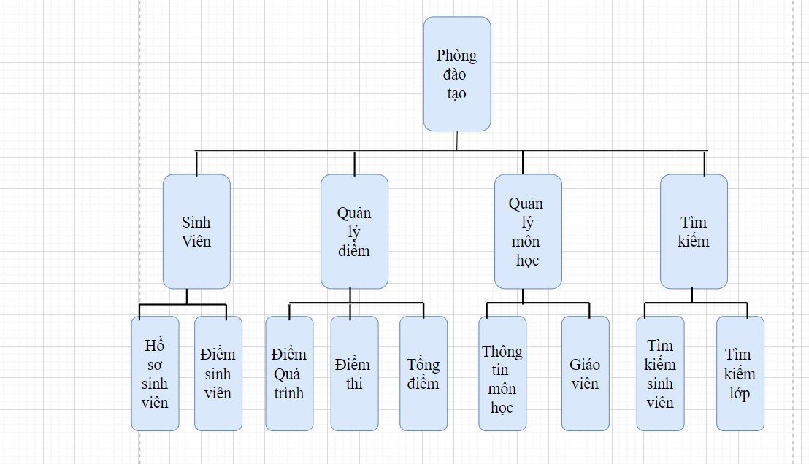Sơ đồ phân rã chức năng:
   2. Diagram

      Description automatically generated**Mô hình ER**
   3. **Thiết kế cơ sở dữ liệu.**
2. Text, table

   Description automatically generatedTạo bảng môn học
3. Text

   Description automatically generated with medium confidence Tạo bảng khoa
4. Tạo bảng khoá học

1. Text, letter

   Description automatically generated Tạo bảng ngành
2. A picture containing text

   Description automatically generated Tạo bảng lớp
3. Tạo bảng quản lý điểm

1. Tạo bảng sinh viên

1. Text

   Description automatically generatedTạo các khoá ngoại

# **CHƯƠNG 3: THIẾT KẾ GIAO DIỆN**

Phần mềm có một logic gồm có: Tài khoản và mật khẩu. Người dùng phải nhập đúng tên tài khoản và mật khẩu đã đăng ký thì mới có thể đăng nhập vào hệ thống

1. **Các chức năng chính:**
   1. **Đăng nhập ( dành cho sinh viên, học viên)**

* Nút Tên đăng nhập: Nhập email sinh viên
* Nút Mật khẩu: Nhập mật khẩu sinh viên
  1. **Đăng nhập ( dành cho giảng viên)**
* Nút Tên đăng nhập: nhập email của giảng viên
* Nút Mật khẩu: Nhập mật khẩu của giảng viên
  1. **Các tính năng:**
* *Tra cứu thông tin sinh viên*
* Xem thông tin cá nhân của sinh viên
* Chỉnh sửa thông tin sinh viên

* *Tra cứu điểm*
* Nhập, xóa điểm cho sinh viên
* Chỉnh sửa điểm cho sinh viên
* *Quản lý môn học*
* Thêm, xoá, sửa các môn học

* *Quản lý bộ môn*

* *Quản lý lớp học*

* *Quản lý các ngành*

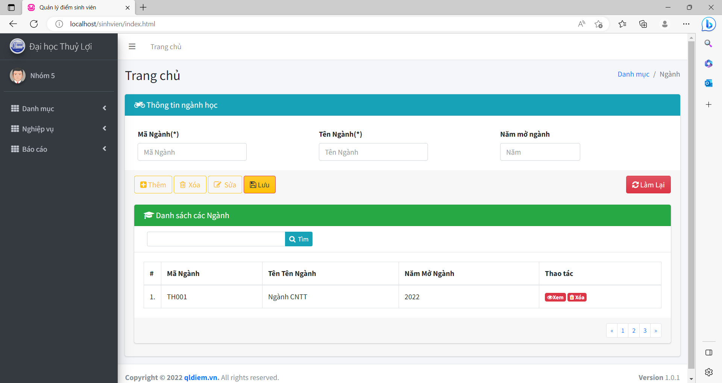

* Quản lý khoá học

* Quản lý khoa

* Quản lý điểm

* Chức vụ

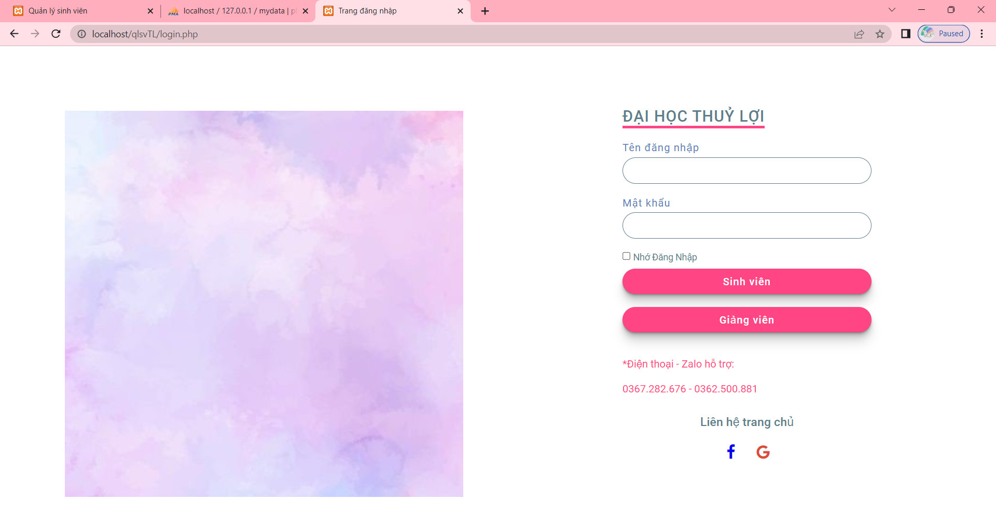***Giao diện quản lí sinh viên:***

**Hình 1.1.** *Trang đăng nhập*

Nếu người dùng đăng nhập vào hệ thống với tài khoản admin thì người dùng có thể thực hiện tất cả chức năng của chương trình. Còn nếu người dùng đăng nhập vào tài khoản khác thì sẽ bị giới hạn chức năng quản lý dữ liệu

Đây là một số form chức năng quản lý chương trình với quyền đăng nhập là admin thì bạn có quyền sử dụng các chức năng thêm, xóa, sửa, lưu, làm lại dữ liệu.

Hình 1.2. Giao diện chính của web.

Sau khi đăng nhập user có thể truy cập nhanh các thông tin

# **KẾT LUẬN**:

***Ưu điểm:***

***Phần mềm quản lí sinh viên cơ bản đã hoàn thành được những công việc sau:***

* Đã đưa ra được một số chức năng phù hợp với yêu cầu cần thiết để quản lí sinh viên một cách hiệu quả.
* Cấu trúc dữ liệu tương đối đầy đủ và gần gũi với thực tế giúp việc nắm bắt một cách dễ dàng.
* Cập nhật, thêm xóa sửa, lưu lại thông tin: Hồ sơ sinh viên, đánh giá rèn luyện, theo học, khoa, ngành.

***Nhược điểm:***

* Nhóm em chỉ tìm hiểu và tham khảo theo web quản lí sinh viên của trường đang học và chỉ làm được những trường hợp tương tự.
* Trong quá trình xây dựng đề tài và hoàn thiện được cái phần mềm này thì nhóm em nhận thấy là giao diện này chưa được tối ưu với người sử dụng.
* Do thời gian còn hạn chế nên nhóm em chưa khai phá được hết những tính năng của đề tài mà nhóm em đang thực hiện.

***Hướng phát triển:***

* Chương trình chỉ mới cho phép số ít người dùng tiếp cận với hệ thống, nên hướng phát triển lầ cần phải tối ưu việc phân quyền sử dụng, cho hệ thống để người dùng có thể tiếp cận với các chức năng đáp ứng yêu cầu sử dụng.
* Bổ sung thêm nhiều chức năng để phù hợp với công việc quản lí sinh viên như thời khóa biểu, sinh viên tự đăng nhập để tự chấm điểm rèn luyện, tự động chấm điểm chữ, xét học bổng,...
* Tối ưu chương trình và xây dựng hệ thống có thể thực hiện với việc sử dụng Online tiện cho việc tiếp cận hệ thống của giảng viên, học sinh.

## ***Tài liệu tham khảo:***

[1] cô Phan Thi Tài, bộ môn Công Nghệ Web,Tổng hợp những bài giảng trường Đại học Thủy Lợi (phân hiệu miền Nam)

[2] [https://www.studocu.com/vn/document/truong-dai-hoc-thu-dau mot/cong-nghe-thong-tin/xay-dung-ung-dung-quan-ly-sinh vien/42925923](https://www.studocu.com/vn/document/truong-dai-hoc-thu-dau%20mot/cong-nghe-thong-tin/xay-dung-ung-dung-quan-ly-sinh%20vien/42925923)